

15 октября 2026 г. | г. Москва

Коммерческое предложение
Office Kit B3432E
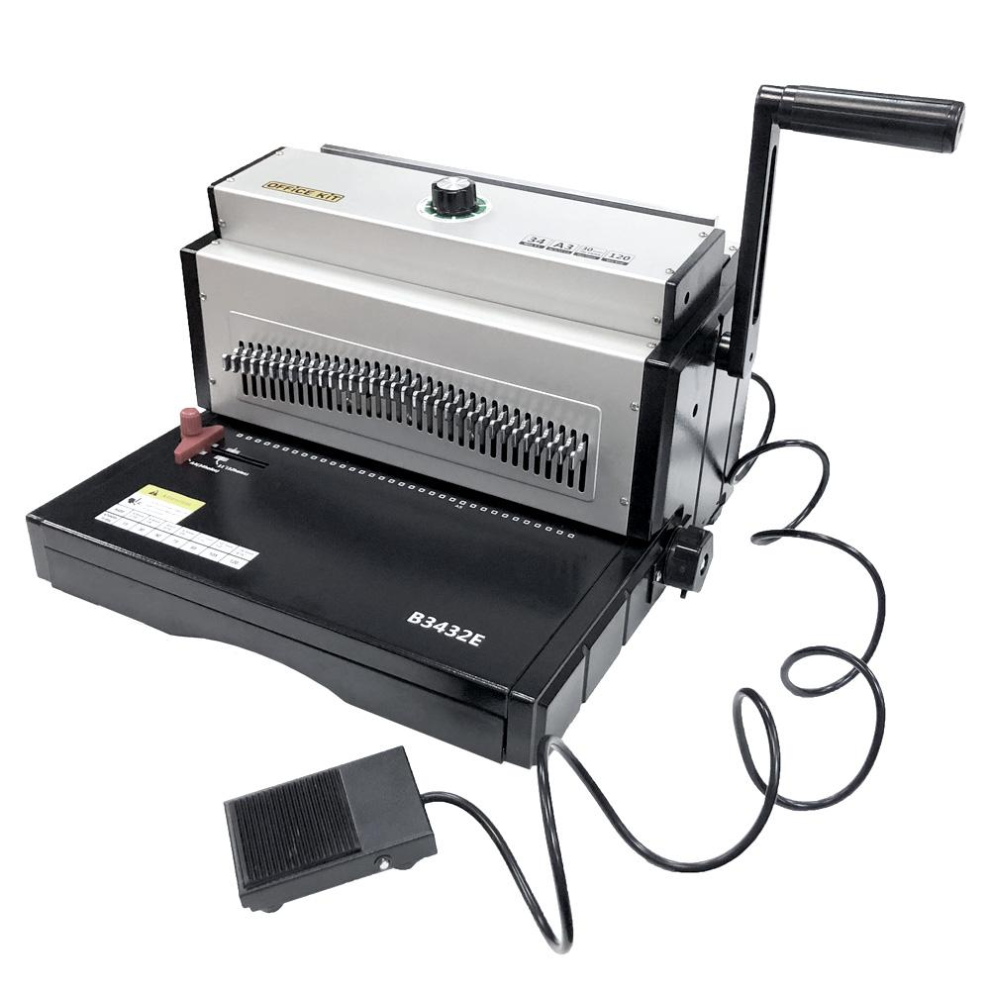 | Описание:  Профессиональный электрический брошюровщик для переплета металлической пружиной. Рекомендован для цифровых типографий и организаций со большим объемом работ с документами стандартного и нестандартного формата. Для удобства работ с нестандартным форматом имеет специальное устройство (штифт). Переплетчик оснащен электрическим приводом и регулировкой глубины перфорации, имеет возможность отключения ножей и ограничения зажима.

Параметры | Значение
Тип переплета: | Металлическая пружина
Вид перфорации: | Электрический
Формат бумаги: | любой
Шаг пружины: | 3:1
Размер пробивного отверстия: | Квадрат (4х4 мм)
Объем переплетаемого блока (80г/м2): | 120
Перфорация листов (80г/м2): | 32
Количество пробиваемых отверстий: | 34
Длина перфорации, мм: | 300
Глубина перфорации, мм: | 2-5
Регулировка глубины перфорации: | Да
Отключение ножей: | Да
Максимальный диаметр пружины: | 14,3
Количество ручек: | 1
Позиционирующее устройство: | Да
Тип корпуса: | металл
Габариты, мм: | 375x520x360
Высота, мм: | 360
Ширина, мм: | 375
Глубина, мм: | 520
Вес, кг: | 26

Фактические параметры товара могут отличаться от заявленного производителем в технической документации как в большую, так и в меньшую сторону в пределах допустимой погрешности не более 10%.
Это в равной степени относится как к размеру частиц, так и к уровню шума, скорости и количеству уничтожаемых листов. Данная погрешность является технологической нормой и не считается дефектом.
На изменение параметров может оказывать влияние плотность уничтожаемой бумаги и фактическое напряжение в сети.

Цена: 69 734 руб. 72 коп.
Гарантия:
Сроки поставки товара:
Срок действия ценового предложения:

Генеральный директор Миронов Б.Б.

